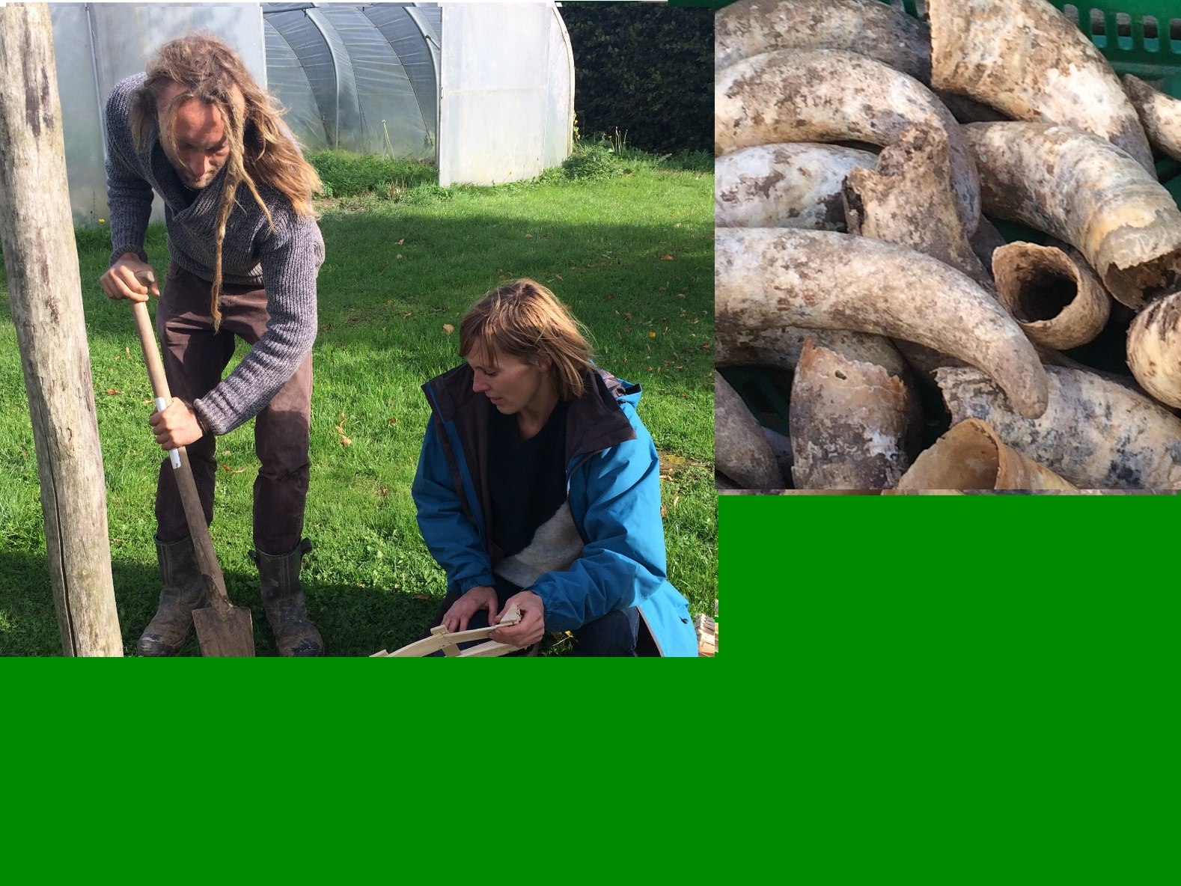
BD-Zomerschool 2018

15 en 16 september

Boeren doe je niet alleen
De Kollebloem, Sint-Lievens-Esse

Jaarlijks komen jongeren uit heel Vlaanderen (en zuidelijk Nederland) samen voor de BD-Zomerschool op de Kollebloem, om hun kennis over de landbouw te verdiepen, met elkaar uit te wisselen, en theorie en praktijk van de biodynamische landbouw met elkaar te verbinden.
Op zaterdag 15 en zondag 16 september wordt dit studieweekend voor jonge medewerkers en ondernemers in de BD-landbouw voor de derde keer georganiseerd door Landwijzer en de Vereniging voor Biologisch-Dynamische Landbouw en Voeding.
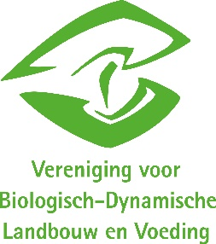
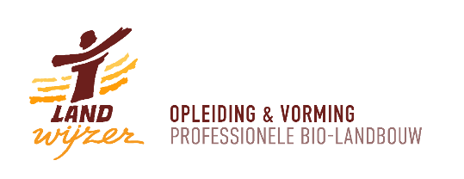
Waarnemen, ontmoeten, uitwisselen en verbinden.
De BD-Zomerschool schept nieuwe ontmoetingsmogelijkheden.

“Boeren staan onder zware economische druk, en kiezen vaak noodgedwongen voor kwantiteit i.p.v. kwaliteit. Maar boeren willen ook graag verantwoordelijkheid nemen voor de gezondheid van de consumenten”, vertelt Antoine De Paepe, pionier-boer van BD-bedrijf De Kollebloem. “Kwaliteit is het sleutelwoord, en passie voor het vak” zegt Anna van Oostwaard, gewezen BD-boerin en mede-initiatiefneemster van de Zomerschool. “Denken vanuit het grotere geheel, en alles op elkaar afstemmen wat nodig is voor voedsel dat mensen werkelijk voedt, hen kracht, inspiratie en gezondheid brengt …”

Tijdens de BD-Zomerschool verblijf je een weekend met een groep gelijkgestemden op bio-dynamisch tuinbouwbedrijf De Kollebloem. Overnachten kan met een eigen tentje op het gastbedrijf, in een B&B op De Kollebloem, of in de omgeving. De kennis en de ervaringen die je opdoet zijn direct gerelateerd aan de praktijk op het bedrijf.

Zaterdag 15 september
9.30 Welkom
10.00 Voorstellingsronde
11.00 Waarneming gewassen
12.30 Lunch
13.30 Wat is gezondheid ? Wat is gezonde voeding? Voordracht en gesprek
16.30 Kiezelpreparaat: werking in het veld
18.00 Avondmaal
19.00 Denken vanuit het grotere geheel : de koe in het bedrijfsorganisme
20.00 Boeren-kampvuur
Zondag 16 september
9.00 We zingen de zondag in …
9.30 Boerengetuigenis : kwaliteit en gezondheid
11.00 Koemestpreparaat : samen koehoorns vullen
11.30 Evaluatieronde

13.00 Feestelijke maaltijd
BELANGRIJK ! - TER VOORBEREIDING :
- Breng voor de voorstellingsronde het “mooiste” product van je bedrijf mee, om jezelf aan de hand van dit product voor te stellen.
- Wie zelf koeien op het bedrijf heeft, kan bedrijfseigen mest en/of hoorns meebrengen voor het vullen van koehoorns op zondag. Wij zorgen zelf in elk geval voor voldoende hoorns, zodat elke deelnemers na afloop een gevulde koehoorn kan meenemen om op het eigen bedrijf in te graven.

Plaats: De Kollebloem, Doornstraat 30, 9550 Sint-Lievens-Esse
Deelname: € 100,- inclusief maaltijden, koffie, thee. Contant te betalen bij aankomst.
Informeer voor de kosten van B&B bij Leen Verwimp 0474 23 67 15.
Overnachten in eigen tent is gratis.
Aanmelden: Via www.landwijzer.be/bd-zomer-2018
Informatie: bdvereniging.nl/bdzomerschool.

